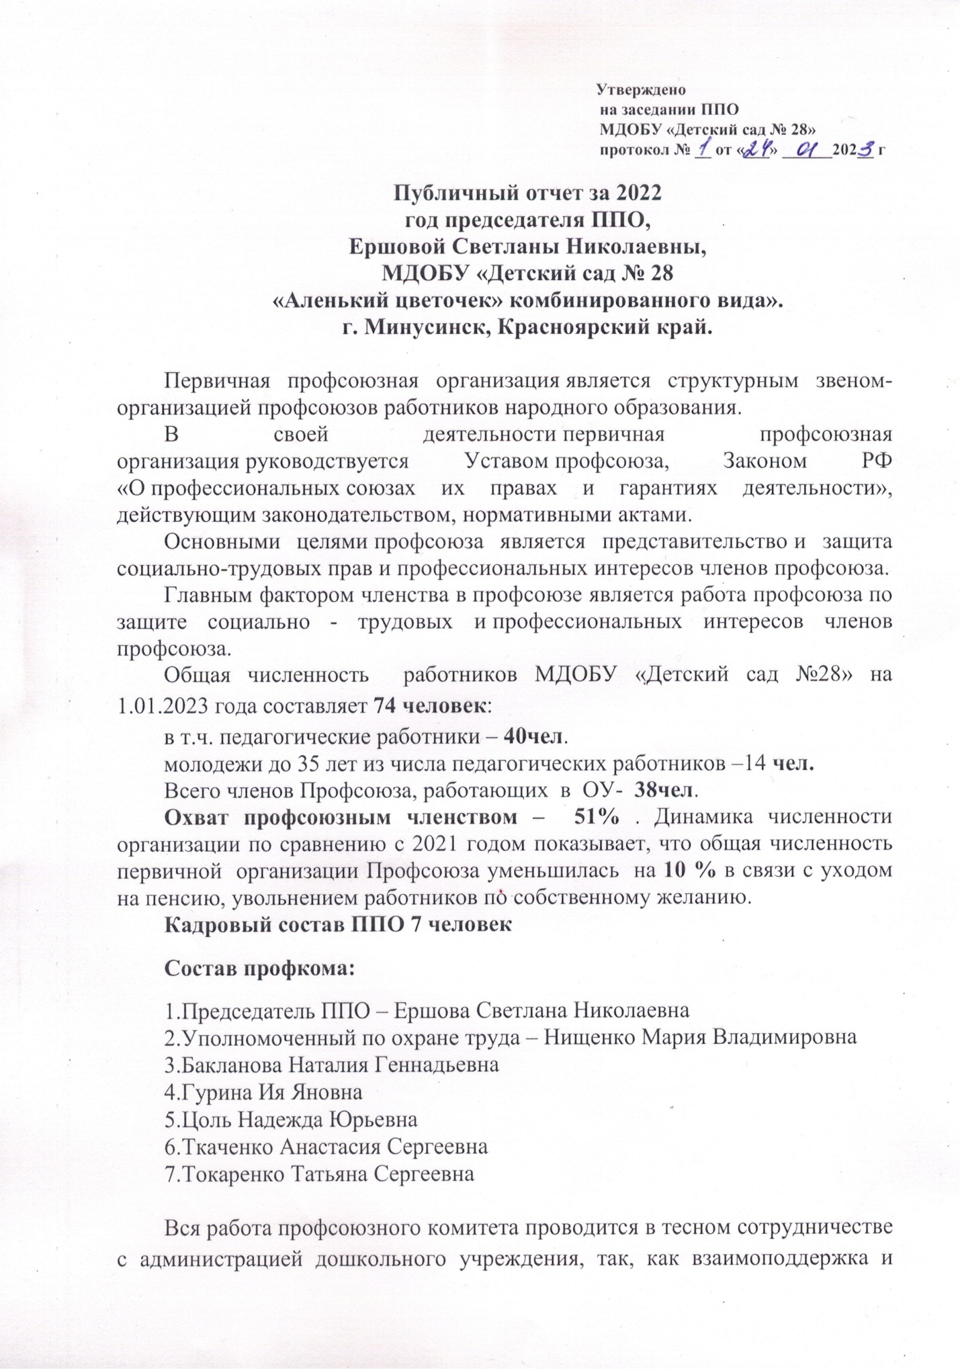

взаимовыручка определяет стиль взаимоотношений между руководителем и профсоюзным комитетом.
В начале года составляется план работы на новый учебный год.
Принят коллективный договор на 2022-2025 г, учитывающий все права и обязанности каждого члена коллектива. При заключении трудового договора работники знакомятся под роспись с Уставом образовательного учреждения, коллективным договором, правилами внутреннего трудового распорядка.
Контроль над соблюдением законодательства по охране труда, созданием безопасных и здоровых условий труда в нашем дошкольном учреждении – является важным направлением в работе нашей профсоюзной организации.
В 2022 году по охране труда в учреждении был осуществлен контроль за безопасной эксплуатацией зданий и сооружений. В результате проверки работодателем были приняты меры по осуществлению контроля за безопасной эксплуатацией зданий и сооружений:
Проведён косметический ремонт групповых комнат, пищеблока, лестничных пролётов, спортзала.
В этом году обсуждались следующие вопросы по ОТ:
-Правила внутреннего трудового распорядка.
-Соблюдение правил и требований ОТ и ТБ на рабочих местах.
-Санитарное состояние помещений и ОТ на рабочем месте.
-Организация работы по ОТ и ТБ
-Состояние территории ДОУ, соблюдение ОТ и ТБ при проведении прогулок в ДОУ.
-Инструктаж по охране жизни здоровья и охране труда в зимний период (обледенение, сосульки).
-Состояние охраны труда и техники безопасности на пищеблоке.
-Обследование технического состояния здания, оборудования на соответствие нормам и правилам ОТ.
- Обеспечение сотрудников ДОУ средствами индивидуальной защиты, спецодеждой.
Все члены профсоюзной организации имеют право на защиту их социально-трудовых прав и профессиональных интересов. Реализацию этого права осуществляет профсоюзный комитет, комиссия по охране труда, а так же комиссия по трудовым спорам. Профсоюзный комитет и заведующий ДОУ составляют соглашение по охране труда.
Ежегодно председатель первичной профсоюзной организации и заведующий, отчитываются по итогам выполнения коллективного договора на общем собрании работников нашего дошкольного учреждения.
Председатель профсоюзного комитета ежедневно общается с работниками. Принимает участие в работе комиссии по оценке выполнения работ сотрудниками и установлении стимулирующих выплат.
Профком осуществляет контроль над соблюдением законодательства о труде по вопросам приема и увольнения. Председателем и членами профсоюзного комитета проверяются трудовые книжки, а так же личные дела работников детского сада, на своевременность оформления записей в них. График предоставления ежегодных оплачиваемых отпусков составляется работодателем с учетом мнения профсоюзного комитета.
Заседания профсоюзного комитета проводятся регулярно по мере необходимости. На них рассматриваются вопросы соблюдения трудового законодательства администрацией детского сада, охраны труда, идёт подготовка к культурно - массовым мероприятиям, ведётся прием в члены профсоюза.
В коллективе созданы условия, способствующие творческому и профессиональному росту каждого работника ДОУ. Своевременно по графику, составленному старшим воспитателем педагоги ДОУ повышают свою профессиональную квалификацию и в назначенные сроки проходят аттестацию.
Вся деятельность профкома на виду всего коллектива. Помощником в информировании членов профсоюзной организации является профсоюзный уголок, здесь можно познакомиться с информацией профсоюзной организации работников образования нашего города, профсоюзного комитета ДОУ, материалами периодической печати газетой «Наш профсоюз», поступившими документами.
Проводятся заседания профсоюзного комитета. На них выносятся вопросы соблюдения трудового законодательства администрацией детского сада, охраны труда, обсуждаются социально-бытовые проблемы, идет подготовка культурно-массовых мероприятий.
Собрания профсоюзной организации и заседания профкома протоколируются. Для того чтобы обеспечить удобную работу с документами заведены отдельные папки.
Мы уделяем особое внимание проблемам молодежи, вовлекаем ее в свои ряды. Среди членов нашего профсоюза молодежь до 35 лет - 4 человека. Наши молодые педагоги принимают активное участие в жизни детского сада и города, участвуют в городских творческих конкурсах, принимают активное участие в работе молодёжного профсоюзного движения (Совет молодых педагогов) - это Нищенко Мария Владимировна.
В 2022 году наши педагоги приняли участие в конкурсах:
- «Творческая встреча -2022»-это Ардышев Александр Андреевич и Алифиренко Дарья Дмитриевна;
- «Признание» - Нищенко Мария Владимировна;
- «Воспитатель года» Нищенко Мария Владимировна.
Финансовая работа в нашей первичной профсоюзной организации проводится в соответствии с Уставом профсоюза. По заявке снимаем денежные средства со своего счета для проведения запланированных мероприятий. (День Дошкольного работника, День пожилого человека, Новогодний праздник, 23февраля, 8 марта).
Принимали активное участие в акциях, проводимых в рамках города: 7 октября - Всероссийская акция профсоюзов в рамках Всемирного дня действии 7 октября 2022 года «За достойный труд!».
Традиционными в ДОУ стали поздравления с днём рождения и юбилеями.
Администрация и профсоюзный комитет уделяют особое внимание культурно-массовой работе. Раскрытию творческих способностей сотрудников способствуют проводимые мероприятия: участие в творческих выставках, празднование дня Дошкольного работника, новогодние ёлки для сотрудников, праздничных чаепитиях к 8 марта, чествование юбиляров и поздравление пенсионеров с праздничными датами.
В 2022 году выделено материальной помощи в размере 5 000 рублей. Выделяется материальная помощь членам Профсоюза, попавшим в трудную жизненную ситуацию, на приобретение лекарств, в связи с трудным финансовым положением, в связи с утратой близких и т.д.)
В прошлом году наша ППО участвовала в проекте «Дисконтная карта члена профсоюза» на приобретение карт было израсходовано 6 900 рублей, выдано 43 карты.
В 2022 году по представлениям первичной профсоюзной организации МДОБУ Детский сад №28 профсоюзным активистам вручены профсоюзные награды:
- Почетная грамота городского комитета Профсоюза – 5.
- Отмечена по итогам 2022 года профсоюзной Почетной грамотой наш руководитель Чмыхало Юлия Сергеевна за активную реализацию принципов социального партнерства, соблюдение трудового законодательства, организацию охраны труда в учреждении, содействие профсоюзной организации в мотивации профсоюзного членства, верность профсоюзному движению.
Наш коллектив участвовал в:
- 27 сентября во Всероссийской просветительской акции «Профсоюзный диктант», объявленной Исполнительным комитетом Профсоюза (постановление от 12 июня 2022 года № 12-6) и приуроченной ко Дню рождения Общероссийского Профсоюза образования – 8 человек.
В течение года профсоюзный комитет:
-осуществлял проверку соглашения по охране труда;
-контролировал прохождение сотрудниками медицинского осмотра;
